נושא: עשרה נסיונות
כיתה: ז
מחבר: נעמה מושקוביץ
"עשרה נסיונות
נתנסה אברהם אבינו עליו השלום ועמד בכולם,
להודיע כמה חיבתו של אברהם אבינו עליו השלום.
(מסכת אבות, פרק ה' משנה ג)
 | המקור | הניסיון | הערות
1
2
3
4
5
6
7
8
9
10

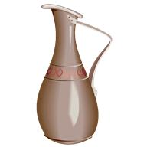
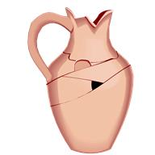
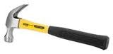
"היוצר הזה (=אלוהים) אינו בודק קנקנים מרועעים (=רעועים), שאינו מספיק לקוש (=להקיש) עליהם אחת - עד שהוא שוברם. ובמי הוא בודק? בקנקנים יפים, שאפילו מקיש עליהם כמה פעמים אינם נשברים.
כך אין הקב"ה מנסה את הרשעים אלא את הצדיקים, שנאמר (תהלים י"א) "ה' צַדִּיק יִבְחָן".
(בראשית רבה פרשה ל"ב)

"עשרה נסיונות
נתנסה אברהם אבינו עליו השלום ועמד בכולם,
להודיע כמה חיבתו של אברהם אבינו עליו השלום.
(מסכת אבות, פרק ה' משנה ג)
 | המקור | הניסיון | הערות
1 | פרק י"ב | לך לך | לך- לך  נדרש ויתור על העבר
2 | פרק י"ב | הירידה למצרים
3 | פרק י"ב | שרי בבית פרעה
4 | פרק י"ד | מלחמה ב-4 המלכים
5 | פרק ט"ז | לקיחת הגר לאישה כי שרי עקרה
6 | פרק י"ז | ברית מילה
7 | פרק כ' | לקיחת שרי לבית אבימלך
8 | פרק כ"א | גירוש הגר
9 | פרק כ"א | גירוש ישמעאל
10 | פרק כ"ב | עקידת יצחק | לך- לך  נדרש ויתור על העתיד

"היוצר הזה (=אלוהים) אינו בודק קנקנים מרועעים (=רעועים), שאינו מספיק לקוש (=להקיש) עליהם אחת - עד שהוא שוברם. ובמי הוא בודק? בקנקנים יפים, שאפילו מקיש עליהם כמה פעמים אינם נשברים.
כך אין הקב"ה מנסה את הרשעים אלא את הצדיקים, שנאמר (תהלים י"א) "
ה' צַדִּיק יִבְחָן".
(בראשית רבה פרשה ל"ב)

